实验报告
专业：___求生1801______
姓名：___沈雨萱________
学号：___3180104691____
日期：___2019.4.19______
手机长号：18989873589
课程名称：__________程设___________________指导老师：___翁恺_________成绩：__________________
实验名称：_________绘图板__________________
- 编译运行方法
装 订 线
用Dev C++，项目加入“acllib.c”“acllib.h”两个文件。项目有关属性如下：
- 类型：Win32图形界面程序
- 编译器：
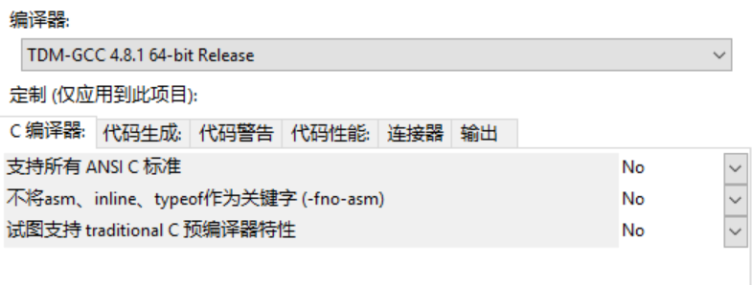
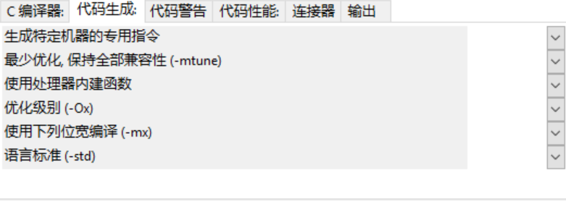
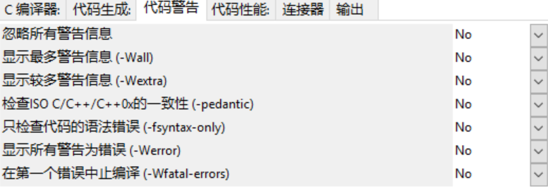
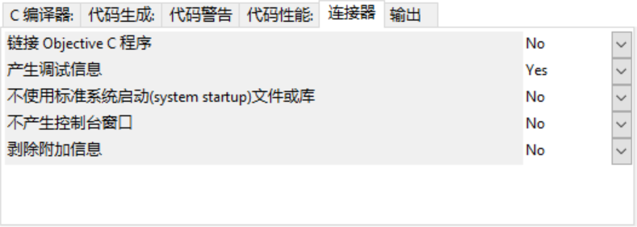

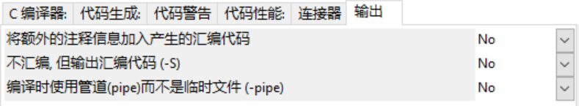
- 参数：附加命令行选项->链接，加入：
"C:/ProgramFiles/Dev-Cpp/MinGW32/lib/libwinmm.a"
"C:/ProgramFiles/Dev-Cpp/MinGW32/lib/libmsimg32.a"
"C:/ProgramFiles/Dev-Cpp/MinGW32/lib/libkernel32.a"
"C:/Program Files/Dev-Cpp/MinGW32/lib/libuser32.a"
"C:/Program Files/Dev-Cpp/MinGW32/lib/libgdi32.a"
"C:/Program Files/Dev-Cpp/MinGW32/lib/libole32.a"
"C:/Program Files/Dev-Cpp/MinGW32/lib/liboleaut32.a"
"C:/Program Files/Dev-Cpp/MinGW32/lib/libuuid.a"

- 程序功能及输入输出方法：
1.程序功能：在图形窗口中实现一个行编辑器，能显示输入的可显示字符，并在当前插入位置显示闪烁的竖线光标。支持以下编辑动作：
左箭头可以向左移动光标；
右箭头可以向右移动光标；
backspace键可以删除光标左边的字符；
delete键可以删除光标右边的字符；
当光标位于两个字符中间时，键入的字符插入在这两个字符之间；
当光标位于最后时，键入的字符添加在最后。
按下回车后，在终端窗口显示用户输入的内容。
注：不能处理中文。

- 输入方法：键盘在图形窗口中输入；
输出方法：在图形窗口中输出用户输入内容；回车后在终端窗口输出用户输入内容。
运行界面：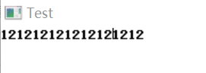

- 程序思路
- 设置全局变量tx代表光标坐标，x代表光标对应位置字符在字符串中的位置，char s[200]代表窗口要输出的字符串。
- 注册CharEvent，将键入的字符存入字符串s中光标对应位置，对于特殊键如“Backspace”、“Delete”等改变字符串中光标对应位置字符，并清屏重新paintText。
- 注册KeyboardEvent，对于“←”“→”改变tx与x。
- 注册Timer，一定时间间隔显示一次光标。

- 难点疑点
- 在字符串中间插入/删除字符时，可以再建一个字符数组dcun，用strcat函数将光标对应位置以后的字符串存入dcun，再在光标对应位置加入/删除字符，后再将dcun字符串与s连起来。
- 在做删除字符功能时，发现虽然字符串本身已经修改，但paint出来还是原来的。后来发现每次paint前要clearDevice，并且该函数需要放在beginPaint和endPaint内。
- 在用keyboardListener实现光标左右移动时，发现光标总是移2格。后来发现每次键入时该函数被调用2次。

- 心得体会
运用acllib内各种画图函数再加上一些对参数修改的函数，就可以实现一些有意义的反应界面。将程序分为两块，一块修改对象，一块画出对象，可以让编程时候的思路更清晰，使程序更有逻辑性。编程时要特别注意acllib中各函数的触发机制，传递参数的类型与对应值，可以再编程过程中减少不必要的麻烦。

